бессмертный полк Вощиковской земли

Новоселов Василий Федорович
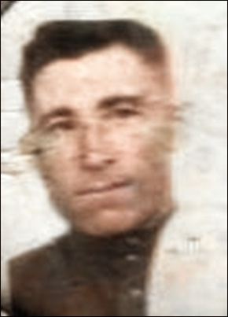
Годы жизни (дата рождения) | 1914
Место рождения | Ярославская область, Арефинский район, д. Старово
Звание | Красноармеец
Должность | Шофер роты технического обеспечения
Место призыва, дата призыва | Арефинский РВК, 22.06. 1941
Места службы | 208 самоходная артиллерийская Двинская бригада 2-го Украинского фронта
Ранения и контузии | Не имеет
Награждения | Медаль «За боевые заслуги» (Приказ №06/Н от 01.05.1945) | За время боевых действий бесперебойно снабжал склады и боевые машины, проявил при этом смелость, инициативу и находчивость. Благодаря умелому вождению и своевременному уходу его машина прошла 1425(?) км без аварий и поломок.

